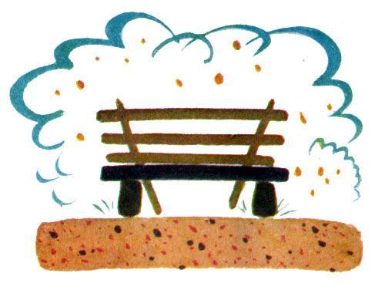
Баиньки, баиньки,Прибежали заиньки,Сели на скамейку,Попросили лейку,Поливали огород,Где капуста растёт.
